Tên đề tài: Xây dựng trò chơi trực tuyến Đấu trường IQ
Mục đích: xây dựng một trò chơi đáp ứng nhu cầu giải trí, tương tác giữa các người chơi với nhau, đồng thời cũng góp phần bổ xung kiến thức nhiều mặt trong xã hội.
Mục tiêu:
- Xây dựng được 2 chế độ chơi chính là singler player và multi player.
- Chế độ singer player: thi trắc nghiệm đại học, trắc nghiệm tiếng anh (toeic, gmat, …), trắc nghiệm các kiến thức xã hội.
- Chế độ multi player: tham gia trò chơi với nhiều người chơi khác. Hình thức thi đấu là trả lời các câu trắc nghiệm tìm ra người thắng cuộc.
- Tạo ra được tính hấp dẫn của trò chơi: các câu hỏi có nhiều lựa chọn trợ giúp như nhân đôi số điểm, + điểm thưởng cho trả lời đúng, nếu trả lời đúng liên tiếp nhiều câu hỏi sẽ được thưởng, có các mức giải thoát câu hỏi như giảm 25% số điểm, 50% số điểm, …
- Tạo được một thư viện câu hỏi phong phú, đa lĩnh vực: xã hội, văn hóa, thể thao, giáo dục…
- Tạo được giao diện thân thiện với người chơi.
- Đáp ứng được tính bảo mật về thông tin của trò chơi
- Cho phép người chơi có quyền upload các câu hỏi cho hệ thống.
Mô tả về trò chơi:
Yêu cầu: trò chơi được xây dựng trên hệ điều hành Android. Yêu cầu mỗi người chơi cần trang bị điện thoại di động có hệ điều hành này.
Mô tả: bắt đầu chương trình, người chơi cần đăng nhập vào hệ thống (hoặc đăng kí nếu chưa có tài khoản của chương trình). Sau khi đăng nhập, cứ vào mỗi thứ 21h thứ tư hàng tuần, nhiều người chơi sẽ tham gia vào trò chơi. Chương trình sẽ tự động đưa ra các câu hỏi trắc nghiệm cho người chơi trả lời. Nếu trả lời đúng, người chơi sẽ được quyền chơi tiếp, sai thì dừng lại. Người cuối cùng còn lại là người chiến thắng và sẽ nhận được một phần thưởng đặc biệt từ chương trình (như thẻ cào điện thoại, quà tặng hiện vật…).
Trong quá trình chơi, người chơi có nhiều trợ giúp cho câu hỏi của mình. Các quyền trợ giúp đó như nhân đôi số điểm, quyền giải thoát (trừ % điểm), hoặc 50:50 (giảm 1 nửa đáp án)…
Ngoài ra, để tiện cho việc giao lưu giữa các người chơi, ngoài khung giờ chính của chương trình, người chơi có thể tạo các phòng chơi riêng cho những người chơi khác tham gia.
Người chơi còn có thể tán ngẫu với các bạn bè ở nhiều nơi khác.

Biểu đồ Usecase
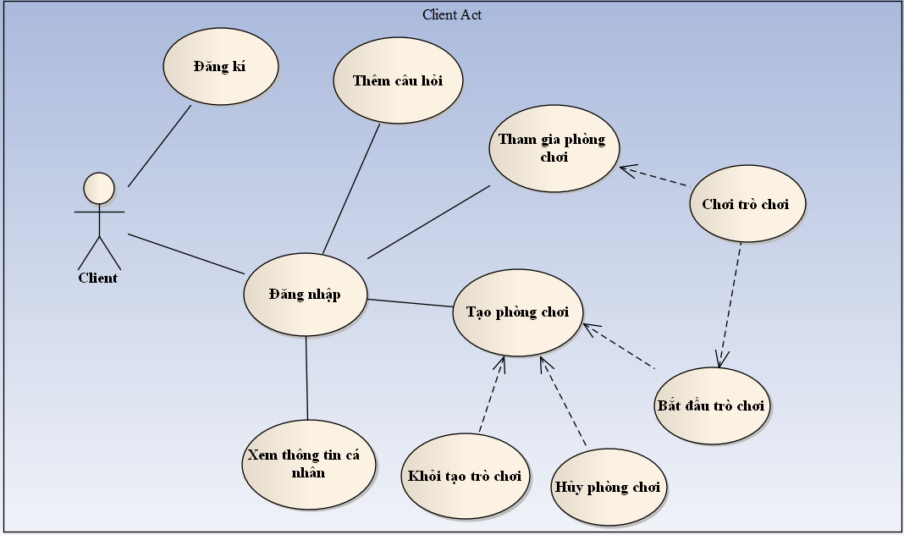

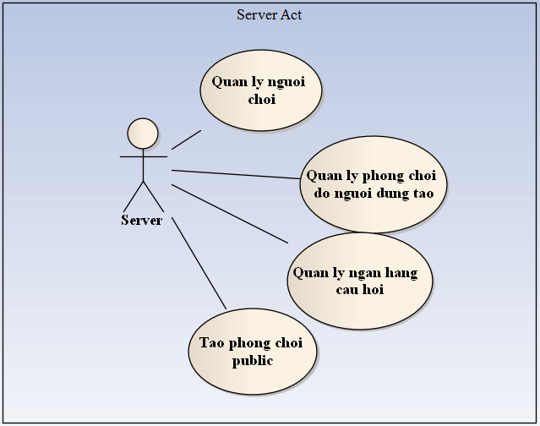
Thuật ngữ của trò chơi Đấu trường IQ:
- Người chơi: là những người sử dụng điện thoại di động Android có cài đặt chương trình “Đấu trường IQ”.
- Thành viên: là người chơi đã tham gia một phòng chơi
- Chủ phòng: là người chơi tạo ra phòng chơi. Chủ phòng có quyền bắt đầu trò chơi và lựa chọn các thông số cho phòng chơi.
- Phòng chơi: là nơi chứa nhiều người chơi. Chỉ có tham gia phòng chơi, người chơi mới có thể chơi trò chơi. Khi đã tham gia phòng chơi, chủ phòng sẽ bắt đầu trò chơi. Những người chơi trong phòng sẽ cùng trả lời các câu hỏi do chương trình cung cấp.
Phòng chơi quy định số người tối đa tham gia trò chơi, cấp độ của người chơi để có thể vào được phòng, lĩnh vực cho các câu hỏi sẽ được cung cấp cho phòng.
Phòng chơi có 2 loại:
  - Phòng chơi do chương trình tự tạo vào một khung giờ nhất định trong tuần. Người thắng cuộc khi tham gia phòng chơi này sẽ nhận được một giải thưởng đặc biệt từ chương trình.
  - Phòng chơi do người chơi tự tạo: là các phòng chơi cộng đồng do người tạo ra phòng chơi làm chủ. Phòng chơi này có tại mọi thời gian trong ngày cho phép các người chơi giao lưu, học hỏi.
- Cấp độ (level): được tính trên số điểm tích lũy của người chơi. Mỗi khi trả lời đúng một câu hỏi, người chơi sẽ được cộng điểm dồn vào điểm tích lũy của họ. Đạt được một số điểm nhất định, người chơi sẽ được tăng cấp độ tương ứng.
- Câu hỏi: các câu hỏi của trò chơi dưới dạng trắc nghiệm với 4 phương án trả lời. Mỗi câu chỉ có một đáp án đúng duy nhất
Mỗi câu hỏi quy định một mức điểm riêng. Nếu người chơi trả lời đúng câu hỏi trong thời gian cho phép sẽ được nhận mức điểm tương ứng.
Mỗi câu hỏi nằm trong một lĩnh vực cụ thể và có các cấp độ khác nhau
- Lĩnh vực câu hỏi: là thể loại của câu hỏi. Chẳng hạn như lĩnh vực thể thao, lịch sử, địa lý, hóa học, xã hội, giáo dục, … dễ khác nhau. Phân loại 3 cấp: dễ, trung bình và khó.
- Cấp độ của câu hỏi: thể hiện cho độ khó của câu hỏi. Mỗi câu hỏi đều được phân các cấp độ riêng (như dễ, trung bình, khó, …) nhằm phù hợp với nhiều đối tượng chơi

Xây dựng trò chơi
- Server: sử dụng webserver để quản lý người chơi, phòng chơi và câu hỏi. Xây dựng trên ngôn ngữ PHP
- Client: xây dựng ứng dựng trên android.
Kịch bản chuyền giữa client ⬄ server: Khi muốn thực hiện một thao tác trên client, client gửi request đến server. Server nhận được request, xử lý request và gửi response lại cho client.
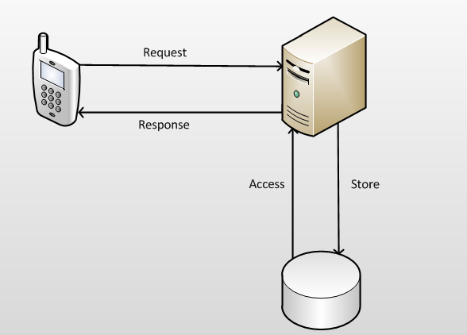

Các Request và Response giữa client và server
- Đăng nhập: client gửi username và password đến server. Server kiểm tra nếu user và pass phù hợp thì gửi thông báo thành công và thông tin về user, nếu user không phù hợp thì gửi lại thông báo error
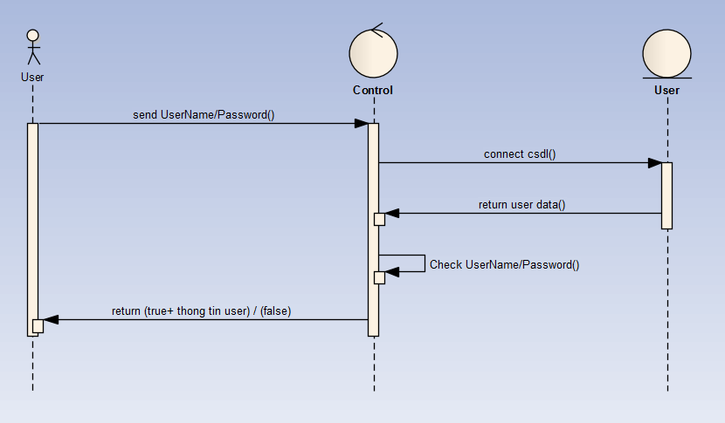
- Đăng kí: client gửi username và password đến server. Server kiểm tra nếu username chưa được sử dụng thì gửi thông báo thành công, nếu user đã tồn tại thì gửi thông báo lỗi user đã tồn tại
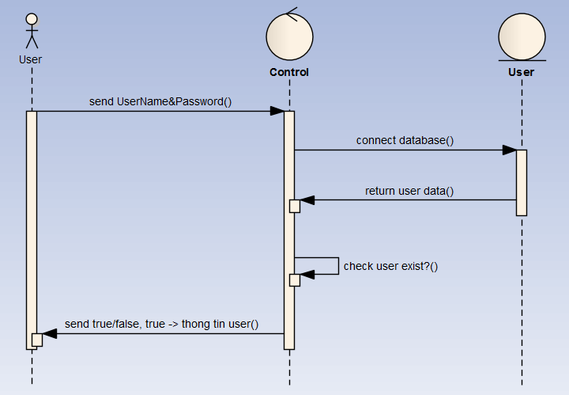
- Xem phòng chơi: Sau khi đăng nhập thành công, client gửi request đến server xem danh sách phòng chơi hiện có. Server nhận được request gửi trả lại client danh sách phòng chơi và thông tin mỗi phòng. Thông tin phòng chơi luôn được tự động refresh đến client để client nắm được đúng thông tin về phòng chơi nhất.
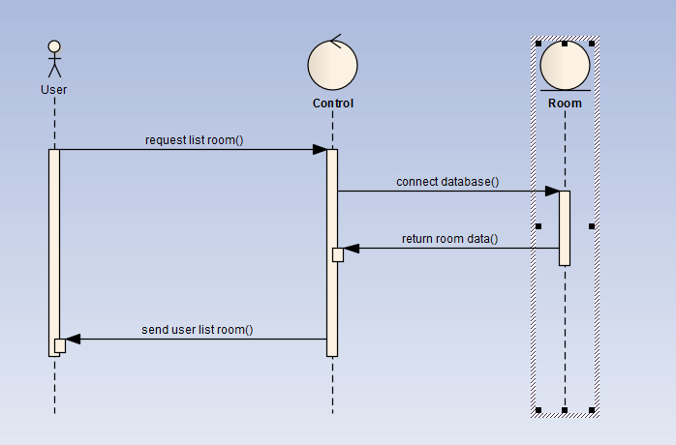
- Tham gia phòng chơi: Client gửi request tham gia phòng chơi, server nhận được request kiểm tra phòng chơi phù hợp, nếu phù hợp gửi lại response cho client trong đó có thông tin về user trong phòng chơi.
- Tạo phòng chơi: Client gửi request tạo phòng chơi đến server, server ghi nhận thông tin và gửi trả lại response cho client.
- Hủy phòng chơi: chủ phòng gửi request hủy phòng đến server, server ghi thông tin và gửi lại response hủy phòng đến các client trong phòng.
- Thoát khỏi phòng chơi: Khi đã tham gia phòng chơi, client gửi request thoát khỏi phòng chơi. Server ghi thông tin và gửi lại response cho client và chủ phòng đó
- Bắt đầu trò chơi: Chủ phòng gửi request bắt đầu trò chơi. Server nhận request và response khởi tạo trò chơi và nội dung câu hỏi cho chủ phòng và các client tham gia trò chơi.
- Trả lời câu hỏi: client gửi mã câu hỏi và đáp án đã chọn cho server. Server kiểm tra đáp án. Nếu đúng gửi mã xác nhận và gửi thông tin về các người chơi trả lời đúng/sai, sau 5s, client trả lời đúng gửi request câu hỏi tiếp cho server, server gửi lại response về nội dung câu hỏi tiếp theo cho client. Server dựa trên STT của câu hỏi mà lựa chọn câu hỏi tiếp theo cho phù hợp. 5 câu đầu thuộc câu hỏi dễ, 5 câu tiếp thuộc câu trung bình, các câu tiếp theo thuộc câu hỏi khó. Đồng thời, mỗi lần client trả lời đúng, server cộng điểm tích lũy cho user và lưu thông tin vào csdl. Khi trong phòng chỉ còn 1 người chơi, server ghi nhận người chơi là người chiến thắng.
- Thoát khỏi phòng chơi (khi đang chơi): tương tự như thoát khỏi phòng chơi ở trên.
- Vào một thời điểm đặc biệt, server tạo 1 room gọi là “gold room” không giới hạn người chơi. Người chơi tham gia room này nếu dành được chiến thắng sẽ được nhận phần thưởng đặc biệt của chương trình.
- Gửi câu hỏi: Client tự edit một câu hỏi và các đáp án trả lời rồi gửi request “tạo câu hỏi” đến server. Server lưu thông tin vào csdl chờ admin review. Nếu phù hợp, admin cộng thêm điểm vào cho client và lưu vào csdl.

Xây dựng cơ sở dữ liệu
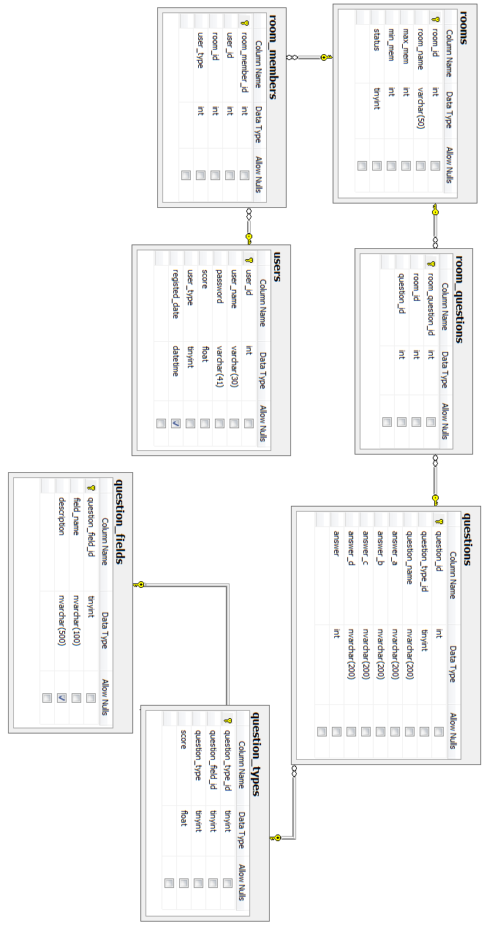

Giao diện chơi game (demo):
Sau khi đăng nhập:
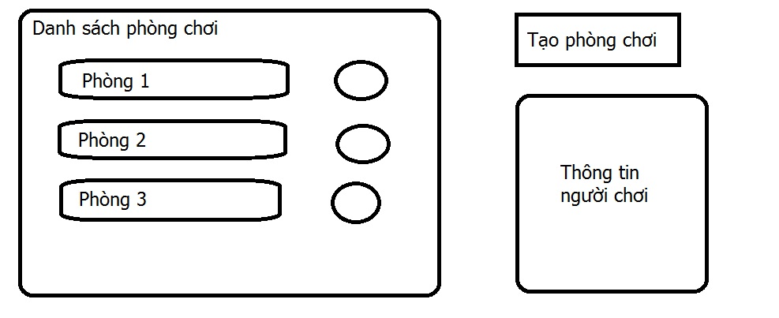

Trả lời câu hỏi:
